**МЕТОДИЧЕСКИЕ УКАЗАНИЯ**

**к лабораторно-практическим занятиям**

**по защите растений**

**(энтомология)**

**для студентов, обучающихся по специальностям**

**310200 – Агрономия**

**320400 – Агроэкология**

**311200 – Технология производства**

**и переработки сельскохозяйственной**

**продукции**

УДК 632.6/.9(075.8)

В.В. Серяев, И.В. Сычева. /Под ред. Г.К. Андросова. Методические указания для лабораторно-практических занятий по защите растений (энтомология). Брянск. Издательство Брянской ГСХА, 2004 г. 28 с.

Методические указания написаны в соответствии с программой по курсу защиты растений (энтомология) для агрономических специальностей с целью научить студентов правильно определять вредителей сельскохозяйственных культур. Учебный материал объединен в два раздела: общая энтомология и сельскохозяйственная энтомология. Данное издание предназначено для использования в учебном процессе по агрономическим специальностям очного и заочного обучения.

Рекомендовано к изданию методической комиссией агроэкологического института, протокол № от

Рецензенты:

Содержание

|  |  |
| --- | --- |
|  | Стр. |
| Раздел I. Общая энтомология |  |
| Тема 1. Вредители сельскохозяйственных культур, морфология и анатомия насекомых. Биология размножения и развития насекомых. |  |
| Тема 2. Систематика насекомых. |  |
| Тема 3. Основные типы повреждения растений насекомыми |  |
| Раздел II. Сельскохозяйственная энтомология |  |
| Тема 1. Многоядные вредители |  |
| Тема 2. Вредители зерновых культур |  |
| Тема 3. Вредители зернобобовых культур |  |
| Тема 4. Вредители картофеля и свеклы |  |
| Тема 5. Вредители льна, конопли, хмеля |  |
| Тема 6. Вредители овощных культур |  |
| Тема 7. Вредители плодовых культур |  |
| Тема 8. Вредители ягодных культур |  |
| Тема 9. Вредители зерна и другой продукции растениеводства при хранении |  |
| Указатель русских и латинских названий |  |
| Рекомендуемая литература |  |

**Раздел I. Общая энтомология.**

**Тема 1. Вредители сельскохозяйственных культур. Морфология и анатомия насекомых. Размножение и развитие насекомых.**

План изучения материала: ознакомиться с внешним и внутренним строением насекомых, ротовых органов, типами ног и усиков, внутренним строением насекомых, размножением и развитием насекомых.

Материал: лупы, бинокуляр, пинцет, препаровальные иглы, предметное стекло, чашки Петри. Коллекции заспиртованных насекомых (жук, саранча и др.), коллекции насекомых с различными типами ног, усиков, соответствующие препараты. Таблицы, коллекции.

Тело насекомого (рис. 1,2) образовано тремя отделами: головой, грудью и брюшком, которые в соответствии с их назначением и преобладающими функциями можно было бы назвать: рецепторным отделом, воспринимающим пищу и информацию о внешней среде (голова); локомоторным отделом, обеспечивающим перемещение организма в пространстве (грудь); висцеральным отделом, вместилищем внутренностей насекомого – кишечника, жирового тела и прочих органов, осуществляющих метаболические процессы (брюшко).

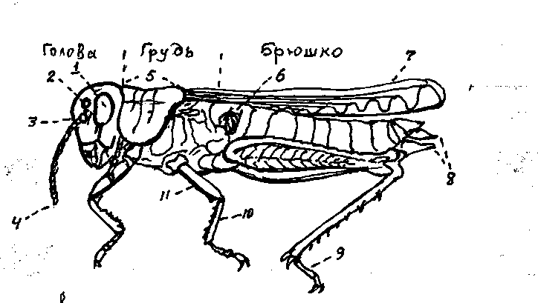

*Рис. 1. Тело саранчи сбоку: 1-глаз, 2-глазок, 3-лоб, 4-усик, 5-переднеспинка, 6-тимпональный орган, 7-крылья, 8-яйцеклад, 9-лапка, 10-голень, 11-бедро.*

Разделение тела на сегменты, связанные между собой эластичными мембранами, обеспечивает возможность червеобразных изгибаний даже при весьма жестких покровах, а также выполняют роль внешнего скелета – прочного, но подвижного.

Голова насекомого представляет собой плотную капсулу – эпикраниум, к которой причленяются ротовые придатки и антенны. Ее поверхность разделена швами на участки и с обеих сторон имеет выпуклые фасеточные глаза.



*Рис.2. Схема строения тела насекомого: 1-голова, 2-усики, 3-верхняя челюсть, 4-переднегрудь, 5-передняя нога, 6-среднегрудь, 7-надкрылья, 8-средняя нога, 9-заднегрудь, 10-задняя нога, 11-заднее крыло, 12-брюшко.*

|  |
| --- |
|  |

*Рис. 3. Типы ротовых органов насекомых: 1-грызущий, 2-колюще-сосущий, 3-сосущий.*

**Ротовые органы** (рис.3). Характеризуясь широчайшим разнообразием вариантов, ротовые органы насекомых в своей основе представлены грызущим ротовым аппаратом, свойственным прямокрылым (Orthoptera) и многим другим представителям класса. С помощью грызущего ротового аппарата насекомые питаются твердой пищей, откусывая и дробя ее мощными челюстями. Вместе с тем он служит основой всех возможных модификаций, из которых ближе всех к прототипу лижущий аппарат перепончатокрылых, сформированный путем сокращения одних компонентов и усиленного развития других.

Гораздо более радикальные преобразования связаны с оформлением сосущего ротового аппарата бабочек. Его основу составляют сильно вытянутые галеа. Свернутые в покое под головой плотной спиралью, они стремительно развертываются в длинный и тонкий хоботок, внедряющийся в глубокие венчики цветков.

Ротовой аппарат клопов и близких к ним равнокрылых представлен колюще-сосущим, конструктивной основой которого служат две пары тонких стилетов.

Рассмотрены лишь некоторые типы ротовых аппаратов.

Грудной отдел состоит из слагающих его сегментов, именуемые переднегрудью, среднегрудью и заднегрудью. Особенно сильно развились средне- и заднегрудь, на которых у подавляющего большинства имеются крылья.

В практической работе систематика по характеру жилкования различают крылья с большим и малым числом жилок, а по их плотности – перепончатые, кожистые и роговые.

Наряду с крыльями насекомые используют в локомоции свои членистые конечности – ножки, образованные тазиком, вертлугом, бедром, голенью и лапкой. Разнообразию образа жизни насекомых и освоенных ими сред соответствуют разнообразию ножек (рис. 5), расширенных и уплощенных у жуков-навозников, копательных у медведок, прыгательных у кузнечиков и саранчовых, хватательных у богомолов, плавательных у жуков-плавунцов, собирательных у пчел.

Брюшко насекомых состоит из обособленных сегментов, которые не имеютразвитых ног и локомоторной мускулатуры, сравнительно однообразны и мало видоизменены.

Антенны, или усики, представляют собой наружные членистые придатки (рис.4). Они могут считаться органами осязания и обоняния, а иногда – органами слуха. Они обычно располагаются на темени, вблизи глаз или верхних челюстей. Они важны при определении насекомых.

Покровы насекомых обладают различными свойствами, которые позволяют им наряду с опорной функцией наружного скелета выполнять и другие сложные функции. Особенно важны их барьерные свойства, регулирующие взаимодействие организма с внешним миром. Покровы служат также носителями окраски тела, местом отложения резервных и некоторых конечных продуктов метаболизма, средоточием рецепторов и желез. Их основу составляет гиподерма-однослойный эпителий, подстилаемый изнутри базальной мембраной и покрытый снаружи кутикулой.

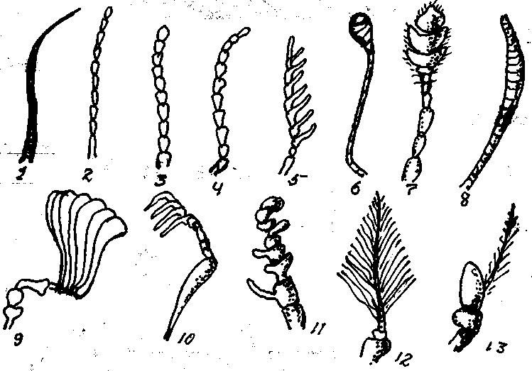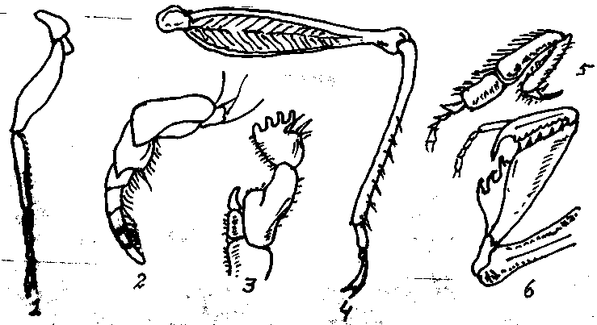

*Рис. 4 Типы усиков насекомых: 1-щетинковидный, 2-нитевидный, 3-четковидный, 5-гребневидный, 6-булавовидный, 7-головчатый, 8-веретеновидный, 9-пластинчатый, 10-коленчатый, 11-неправильный, 12-перистый, 13-щетинконосный.*

Рис. 5. Типы ног: 1-бегательная, 2-плавательная, 3-копательная, 4-прыгательная, 5-собирательная, 6- хватательная.

**Анатомия и физиология насекомых**

#### Питание и переваривание пищи. Подавляющее большинство насекомых – фитофаги, то есть потребители растений. Однако среди них нередки хищники и паразиты, а также сапрофаги, питающиеся трупами и пометом.

Лишь немногие насекомые всеядны (пантофаги), более распространены многоядные формы (полифаги), однако в основной массе насекомые – олигофаги. Предел специализации – монофаги, то есть способные питаться организмами одного или немногих близких видов.

Среди фитофагов к монофагам относятся многие тли, червецы и щитовки, среди паразитов – некоторые наездники; среди хищников – божья коровка родолия.

Внутреннее строение насекомых показано на рис.6.

Кровеносная система насекомых редуцировалась до спинного сосуда. Спинной сосуд с сегментарно расположенными камерами, клапанами и остиями всасывает гемолимфу и гонит ее от слепого заднего конца вперед, в лишенную клапанов и остий аорту. Продукты переваривания пищи, проникая в гемолимфу, обычно сразу же включаются в метаболизм. Почти во всех тканях и клетках идет активная работа по синтезу специфических веществ, однако средоточием основных процессов метаболизма и синтеза белков, жиров и углеводов служит жировое тело. В этом смысле оно – аналог печени млекопитающих, но не пассивных отложений жира.

Снабжение органов и тканей кислородом достигается за счет его диффузии через покровы тела и стенки трахей. Сходным образом выводится углекислота и испаряется влага. Более крупные насекомые для увеличения поверхности диффузии газов и сокращения потерь воды развивают сложную систему внутренних тонкостенных трубочек – трахей, пронизывающих все тело и ветвящихся в его полости. Возникая в виде сегментарных впячиваний покровов, трахеи начинаются серией дыхательных отверстий (дыхалец или стигм), открывающихся на плейритах средне- и заднегруди и восьми первых сегментов брюшка. Дыхальца пердставляют собой отверстие, иногда снабженные фильтрами и створками. Образовавшиеся при распаде пищи конечные продукты метаболизма либо выводятся через покровы тела и стенки трахеи (СО2), либо асорбируются в задней кишке (Н2О), либо удаляются с остатками непереваренной пищи. Все метаболиты накапливаются в гемолимфе и извлекаются из нее специализированными органами выделения – мальпигиевыми сосудами. Они представляют собой длинные и тонкие трубочки, впадающие в кишечник и играют роль почек.

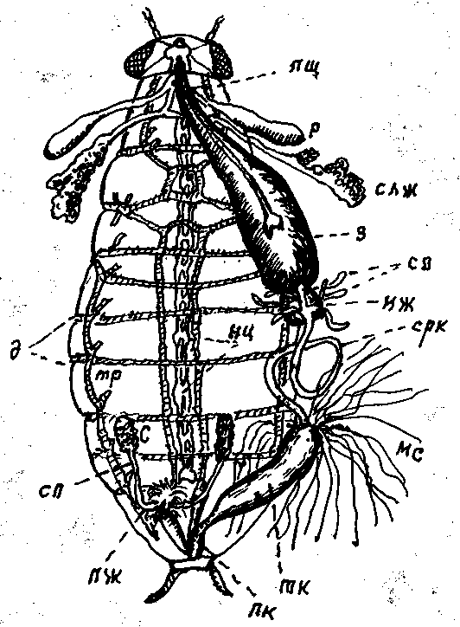

*-Рис. 6. Внутренее строение самца черного таракана: пщ –пищевод, р –резервуар слюнной железы, слж-слюнная железа, з-зоб, мж-мышечный желудок, со-слепые отростки, срк-средняя кишка, пк-прямая кишка, нц-брюшная нервная цепочка, мс-мальпигиевы сосуды, тк-толстая кишка, тр-трахеи, д-дыхальца, с-семенник, сп-семепровод, пж-придаточные железы.*

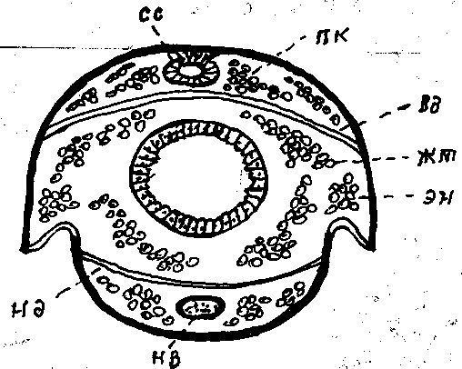

Рис.7. Схема поперечного разреза тела насекомого: сс-спинной сосуд, пк-перикардиальные клетки, вд-верхняя диафрагма, кш-кишечник, жт-жировое тело, эн-эноциты, нд-нижняя диафрагма, нц-нервная цепочка.

Основной структурный и рабочий элемент нервной системы – нейрон. Это специализированная нервная клетка с собственной оболочкой. От ее тела отходят длинный осевой отросток – аксон и короткие ветвящиеся дендриты.

Центральная нервная система насекомых образована двойной цепью ганглиев, связанных между собой, при этом головной мозг играет роль высшего анализатора.

У насекомых выявлено не менее девяти анализаторов: зрительный, обонятельный, вкусовой, слуховой, тактильный, двигательный, гравитационный, висцеральный и температурный. Многие аспекты поведения насекомых расшифровываются на основе врожденных, безусловно-рефлекторных реакций. У насекомых формируются и условные рефлексы, что дает способность насекомым к общению и дрессировке, придает им в их поведении гибкость, необходимую в переменчивых условиях существования.

**Биология размножения и развития насекомых.**

Размножение и развитие насекомых подчинены общим законам существования популяций и основаны на взаимодействии индивидов. Важнейшим актом этого взаимодействия является слияние гамет самца и самки. Вслед за оплодотворение сформированных яиц самка выбирает подходящий для их откладки в субстрат.

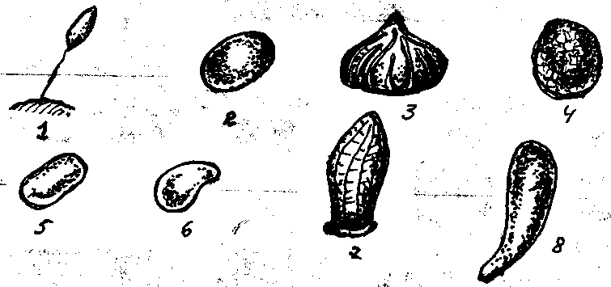

Для насекомых характерны крупные, богатые желтком яйца, разнообразные по форме и размерам. Чрезвычайно разнообразны кладки яиц (рис. 9). Субстратом для откладки яиц могут быть: почва, растение (корни, стебли, листья, цветы, плоды, семена).

Рис. 8. Типы яиц насекомых: 1-золотоглазка, 2-медведка, 3-совка, 4-бабочка, 5-жуки, пилильщики, 6-трипсы, 7-белянки, 8-саранчовые

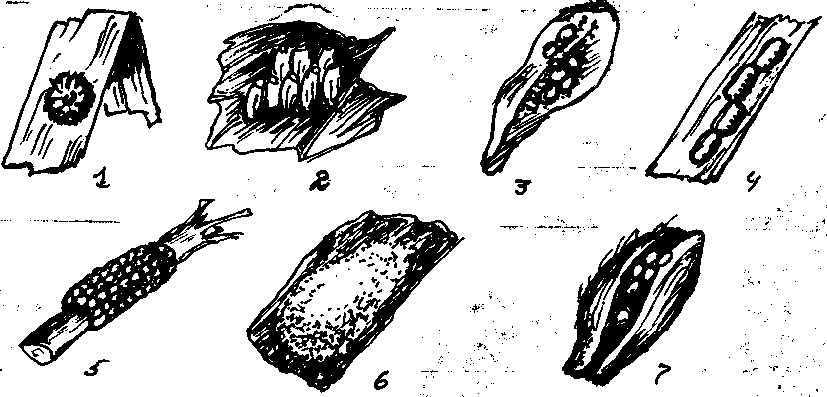

Рис. 9. Типы кладок яиц насекомых: 1-озимая совка, 2-капустная белянка, 3-луговой мотылек, 4-хлебная пьявица, 5-кольчатый шелкопряд, 6-непарный шелкопряд, 7-зерновая совка.

Переход к самостоятельному существованию обычно начинается с выходом из яиц личинки 1-го возраста. Основу постэмбрионального развития насекомых составляет рост, периодически прерываемый в каждом возрасте. Испытывая периодические линьки, отмечающие переход от одного возраста к другому, насекомые вырастают во многие сотни и тысячи раз.

Типичное неполное превращение, свойственное тараканам, клопам и другим насекомым группы Hemimetabola отличается сокращенным и фиксированным числом линек и явным сходством вылупляющегося из яйца организма со взрослой формой.

Полное превращение, характерное для жуков, бабочек и других представителей группHolometebola, отличается резкими преобразованиями организации и образа жизни личинки. После небольшого числа линек, личинка превращается в куколку, а из нее появляется взрослое насекомое.

Различные типы личинок насекомых и куколок приведены на рисунках 10-12.

При свойственном подавляющему большинству насекомых обоеполом размножении весь жизненный цикл включает последовательные фазы развития и, начиная с яйца, отложенного самкой, завершается формированием зрелой особи следующего поколения.

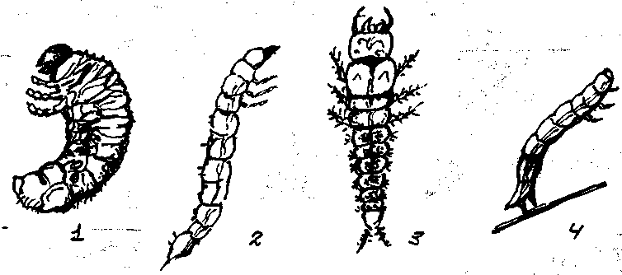

*Рис.10. Типы личинок с полным превращением: 1-майского жука, 2-жука щелкуна (проволочника), 3-жужелицы, 4-гусеницы пяденицы.*

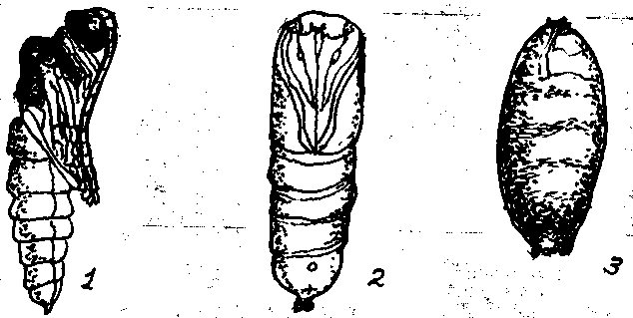

*Рис. 11. Типы куколок насекомых с полным превращением: 1-свободная (жука), 2-покрытая куколка (бабочки), 3-скрытая (пупарий и заключенная в нем свободная куколка мухи).*

Контрольные вопросы

1. Особенности расчленения тела насекомого.
2. Особенности расчленения груди.
3. Главнейшие типы усиков.
4. Типы ротовых органов.
5. Типы и количество глаз.
6. Типы ног (в связи с образом жизни).
7. Внутреннее строение насекомого.
8. Место откладки яиц насекомыми.
9. Указать различие личинок насекомых с полным и неполным превращением.
10. Типы куколок и их различие.

Дополнительная литература.

1. Захваткин Ю.А. Курс общей энтомологии. – М., «Колос», 2001
2. Бей-Биенко Г.Я. Общая энтомология. – М., «Высшая школа», 1986.

Систематика насекомых

Всех насекомых как животных (царство Zoa), отличают гетеротрофность и положение в цепях питания на уровне потребителей (консументов), ими проявляется активность в поисках ресурсов существования и воспроизводства и овладения ими.

Классификация бесчисленного множества насекомых, различающихся по многим признакам, возможна по принципу иерархии.

Обилие и разнородность объектов, их соответствие условиям существования и постоянное воспроизводство в цепи сменяющих друг друга поколений придают биологической систематике особую сложность и значение. В настоящее время наиболее популярна следующая классификация насекомых.

#### Классификация насекомых

1. **Подкласс низшие, или первичнобескрылые, - Apterygota**

*А. Инфракласс энтогнатные – Entognatha*

1. Отряд протуры, или бессяжковые, - Protura
2. Отряд подуры, или ногохвостки, - Podura
3. Отряд диплуры, или двухвостки, - Diplura

*Б. Инфракласс тизануровые – Thysanurata*

1. Отряд тизануры, или щетинохвостки, - Thysanura
2. **Подкласс высшие, или крылатые, - Pterygota**

*А. Инфракласс древнекрылые – Palaeoptera*

1. Отряд поденки – Ephemeroptera
2. Отряд стрекозы – Odonatoptera

*Б. Инфракласс новокрылые – Neoptera*

***Отдел с неполным превращением – Hemimetabola***

Надотряд ортоптероидные – Orthopteroidea

1. Отряд таракановые – Blattoptera
2. Отряд богомоловые – Mantoptera
3. Отряд термиты – Isoptera
4. Отряд веснянки – Plecoptera
5. Отряд эмбии – Embioptera
6. Отряд гриллоблаттиды – Grylloblattida
7. Отряд палочники – Phasmoptera
8. Отряд прямокрылые – Orthoptera
9. Отряд гемимериды – Hemimerida
10. Отряд кожистокрылые – Dermaptera
11. Отряд зораптеры –Zoraptera

Надотряд гемиптероидные – Hemipteroidea

18.Отряд сеноеды – Psocoptera

19.Отряд пухоеды –Mallophaga

20.Отряд вши – Anoplura

21.Отряд равнокрылые –Homoptera

22.Отряд клопы – Hemiptera

23.Отряд трипсы – Thysanoptera

***Отдел с полным превращением – Holometebola***

Надотряд колеоптероидные – Coloopteroidea

24.Отряд жуки – Coleoptera

25.Отряд веерокрылые -Strepsiptera

Надотряд нейроптероидные – Neuropteroidea

26.Отряд сетчатокрылые – Neuroptera

27.Отряд верблюдки – Raphidioptera

28.Отряд большекрылые - Megaloptera

Надотряд мекоптероидные – Mecopteroidea

29.Отряд скорпионовые мухи – Mecoptera

30.Отряд ручейники – Trichoptera

31.Отряд бабочки – Lepidoptera

32.Отряд перепончатокрылые – Hymenoptera

33.Отряд блохи – Aphaniptera

34.Отряд двукрылые - Diptera

Рассмотрим лишь те отряды класса насекомых, которые включают виды, имеющие значение для сельского хозяйства, либо как вредители растений и запасов, либо как полезные для их защиты.

**Отряд Прямокрылые (Orthoptera)**

Типичные прямокрылые – крупные (до 80 мм) насекомые с сильными бедрами ног, мощными жвалами и двумя парами крыльев. Передние крылья, плотные и узкие, покрывают перепончатые задние. К прямокрылым относятся кузнечики, которые снабжены длинными яйцекладами и антеннами. Саранчовые отличаются короткими яйцекладами и укороченными антеннами. Данные насекомые имеют неполное превращение. Многие из них отличаются прожорливостью. Саранча до сих пор приносит бедствие, уничтожает посевы сельскохозяйственных культур.

**Отряд Равнокрылые (Homoptera)**

Все равнокрылые – обитатели суши и фитофаги – наиболее активны в дневное время суток. Причиняемый ими вред многообразен: высасывая соки растений, они ослабляют их. Некоторые вызывают деформацию растений и переносят многие вирусные заболевания.

Известно около 40000 видов, распределяемых по шести подотрядам. Рассмотрим лишь часть из них.

**Цикадовые**. Имея крупную голову с развитыми глазами и глазками, крылья складывают кровлеобразно и обычно с прозрачными крыльями, мощными тазиками задних прыгательных ног. В средней полосе нашей страны в травостое и на кустарниках распространены постоянно прыгающие цикадки. Переносят ряд вирусных болезней.

**Листоблошки**. Мелкие (1,5-5 мм) листоблошки отличаются от цикад длинными антеннами и двучлениковыми лапками, крыльями без поперечных жилок, утолщенными бедрами прыгательных ног. Они загрязняют листву падью и переносят вирусные болезни.

**Белокрылки**. Эти крошечные насекомые, имеют разделенные или почковидные глаза, два простых глазка на темени, две пары крыльев, покрытые белым восковым налетом, двучлениковые лапки. Белокрылки приносят громадный вред в теплицах и оранжереях, часто на комнатных цветах.

**Тли**. Они отличаются мелкими размерами (0,5-6 мм), 3-6 члениковыми антеннами, имеют сложные фасеточные глаза. Обычно тли существуют колониями – громадными скоплениями особей, приводящие к гибели растений.

**Отряд Клопы или Полужесткокрылые (Hemiptera).**

Среди насекомых с неполным превращением клопы лидируют по обилию видов (более 40000). Почти все представители отряда ведут свободный образ жизни, размножаются обоеполым путем и откладывают яйца.

Наиболее опасные вредители сельскохозяйственных культур, это свекловичные и мокриловый клопы, вредная черепашка и др.

**Отряд Трипсы , или Бахромчатокрылые (Thysanoptera).**

Трипсы – очень мелкие (1-2 мм) насекомые с гибким телом, узкими бахромчатыми крыльями (рис.). Чаще всего их можно заметить в соцветиях астровых и других растениях. У трипсов колюще-сосущий ротовой аппарат.

**Отряд Жуки, или Жесткокрылые (Coleoptera).**

Жесткокрылые, или жуки, имеют особенно жесткие покровы, обычно компактное и крепкое тело. Большинство жуков имеют грызущий ротовой аппарат, преобразованные в плотные эмитры (надкрылья) передние крылья, покрывающие в покое перепончатые задние, а отличаются типичным полным превращением. Подавляющее большинство жуков размножаются обоеполым путем.

Формирующиеся личинки жуков весьма разнообразны.

Почти все культурные растения повреждаются обитающими в почве личинками хрущей, щелкунов (проволочники), чернотелок (ложнопроволочники), златок и пыльцеедов. Листву используют в пищу листоеды, долгоносики, некоторые хрущи и др.

Однако многие жужелицы, стафилины, божьи коровки и представители других семейств уничтожают вредителей сельскохозяйственных культур, а некоторые из них уже с давних пор используются в практике биометода.

**Отряд Чешуекрылые, или Бабочки (Lepidoptera).**

Чешуекрылые, или бабочки разнообразны по размерам и облику. Большинство представителей имеют сосущий хоботок, крылья покрыты чешуйками.

Размножение бабочек обоеполое, но нередок факультативный партеногенез.

В фазе гусеницы подавляющее большинство видов - фитофаги. Около 60 видов отряда зарегистрированы как важнейшие вредители сельскохозяйственных культур. Особенно вредоносны разные виды совок, белянки, огневки и другие.

**Отряд Двукрылые (Diptera)**

Двукрылые – насекомые мелких и средних размеров. Обладают одной парой перепончатых крыльев и редуцированной в жужалец второй парой, они характеризуются преобразованными в колющий и лижущий хоботок ротовыми органами (рис.).

Среди двукрылых имеются вредители сельскохозяйственных культур – шведская и гессенская, морковная и луковая мухи.

**Отряд Перепончатокрылые (Hymenoptera)**

Перепончатокрылые не имеют родственных связей с каким-либо другим отрядом крылатых насекомых; характеризуются грызущим или грызуще-лижущим ротовым аппаратом, двумя парами перепончатых крыльев и развитым яйцекладом.

Почти все представители отряда размножаются обоеполым путем.

Практическое значение перепончатокрылых в целом положительно, так как многие из них – специфические опылители и естественные регуляторы численности вредных насекомых. Многие виды с успехом используют в практике биологической защиты сельскохозяйственных культур и разводят в промышленных масштабах на биофабриках (трихограмма и др.).

Представители отрядов насекомых приведены на рис. 13.

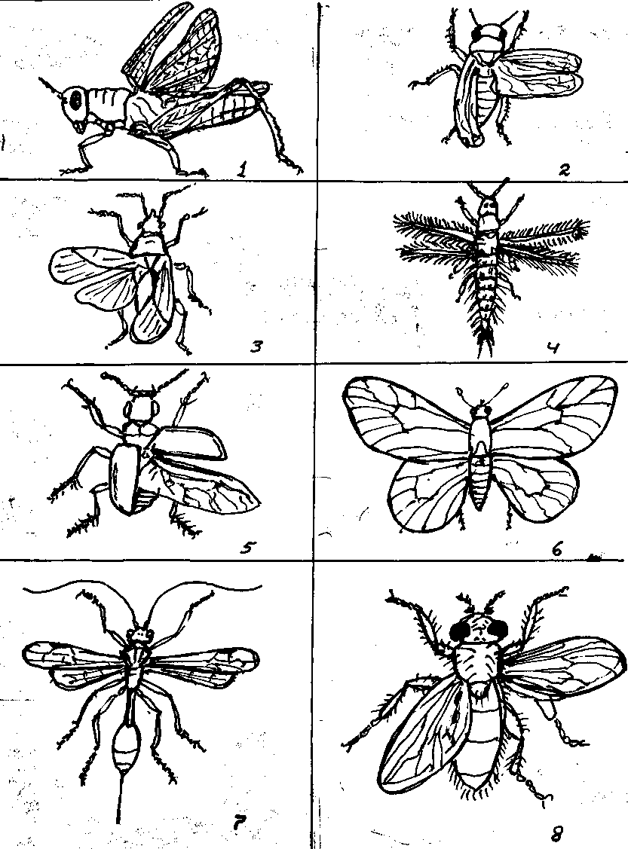

Рис. 13. Отряды насекомых: 1-прямокрылые, 2-равнокрылые, 3-клопы, 4-трипсы, 5-жуки, 6-бабочки, 7-перепончатокрылые, 8-двукрылые.

Контрольные вопросы.

1. Назвать подклассы насекомых.
2. Назвать отряды, входящие в отдел с неполным превращением.
3. Назвать отряды, входящие в отдел с полным превращением.
4. Дать краткую характеристику одного из отрядов:

* Прямокрылые;
* Равнокрылые;
* Клопы;
* Трипсы;
* Жуки;
* Бобочки;
* Двукрылые;
* Перепончатокрылые.

Дополнительная литература.

1. Захваткин Ю.А. Курс общей энтомологии. - М., «Колос», 2001.
2. Защита растений от вредителей . /Под ред. проф. В.И. Исаичева. – М., «Колос», 2002.

Тема 3. Основные повреждения растений насекомыми

Для видового состава вредителей характерны и причиняемые ими повреждения тех или иных видов растений и их органов.

Внешнее проявление и характер повреждений, свойственный тому или иному вредителю, зависит от устройства его ротового аппарата (грызущего, колюще-сосущего типа), фазы и стадии вредителя, повреждаемого органа растения (корни, стебли, листья, бутоны, цветки, завязь, плоды, семена и т.п.), места размещения вредителя (снаружи или внутри определенного органа растения) и от определенной реакции самого растения на повреждение (отмирание тканей или органов, разрастание, уродливость и т.п.).

По гербарным и консервированным в спирту поврежденным растениям студенты должны ознакомится с характером повреждений, причиняемых насекомыми. Производится зарисовка характерных повреждений с описанием их типа.

А. Повреждения, причиняемые грызущими вредителями.

1. Повреждения листьев:

а) грубое объедание мякоти и жилок (так, например, повреждают гусеницы белянок, шелкопрядов, саранча, слизни и др.);

б) выгрызание более или менее крупных сквозных отверстий (дыр) – гусеницы некоторых совок и огневок, листоеды; более мелких – жуки клеверного и других долгоносиков, молодые личинки листовых пилильщиков или в виде язвочек – жуки блошки;

в) соскабливание эпидермиса и паренхимы с нижней стороны листа в виде «окошечек» –капустная моль;

г) фигурное обгрызание листьев по краю – жуки – клубеньковые долгоносики;

д) сквозное скелетирование листьев – ложногусеницы пилильщиков, яблонная моль и др.;

е) скелетирование одностороннее – выгрызание только верхней или нижней кожицы и мякоти, с оставлением всех жилок – личинка слизистого пилильщика, пьявицы и др.;

ж) минирование – выгрызание мякоти (паренхимы) листа с округлыми или извилистыми ходами между верхней и нижней кожицей (личинки свекловичной мухи, гусеницы минирующих молей и др.).

1. Повреждение стеблей, стволов:

а) обгрызание стеблей снаружи язвочками – льняные блошки;

б)перегрызание и надламывание стеблей у основания – гусеницы подгрызающих совок, личинки долгоножки, сверчки и др.;

в) ходы (мины) в сердцевине побегов, в древесине или под корой, личинки жуков-долгоносиков, короедов, усачей, златок, гусеницы кукурузного мотылька, стеклянниц, древоточцев;

г) пожелтение (отмирание) центрального листа и стебля – личинки шведской мухи, стеблевой хлебной блошки, проволочники;

д) вздутия на стеблях – личинки орехотворок, стеблевые галлицы.

1. Повреждение корней и подземных частей:

а) обгрызание снаружи – проволочники, личинки капустной мухи, медведки;

б) выгрызание внутреннее – личинки луковых, капустных, морковной мух, личинки корневых долгоносиков-баридов и др.;

в) вздутия на корнях – капустный корневой долгоносик-скрытнохоботник, галловая нематода.

1. Повреждения генеративных органов:

а) выгрызание бутонов – долгоносики-цветоеды, рапсовый цветоед-блестянка;

б) обгрызание цветков – жук оленка, гусеницы листоверток;

в) обгрызание завязей снаружи – гусеницы зерновой совки, зимней пяденицы, хлебные жуки;

г) выгрызание внутри завязи и плодов или семян (минирование) – яблонная плодожорка, гороховая зерновка, личинки плодовых пилильщиков, амбарные долгоносики.

Б. Повреждения, причиняемые колюще-сосущими вредителями:

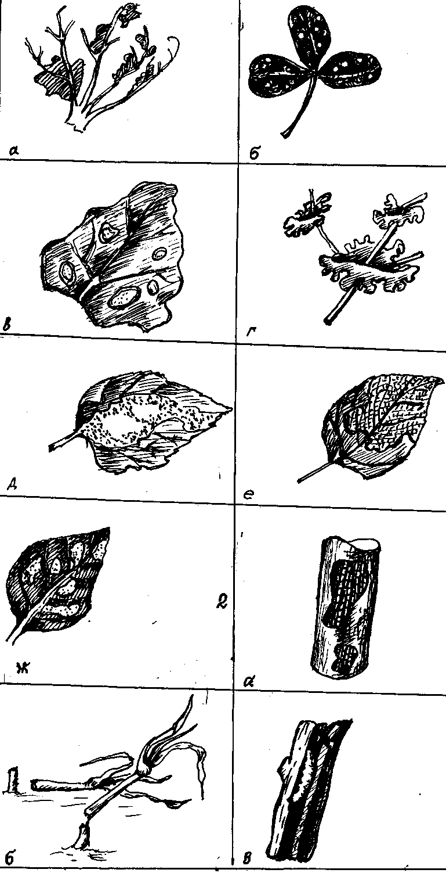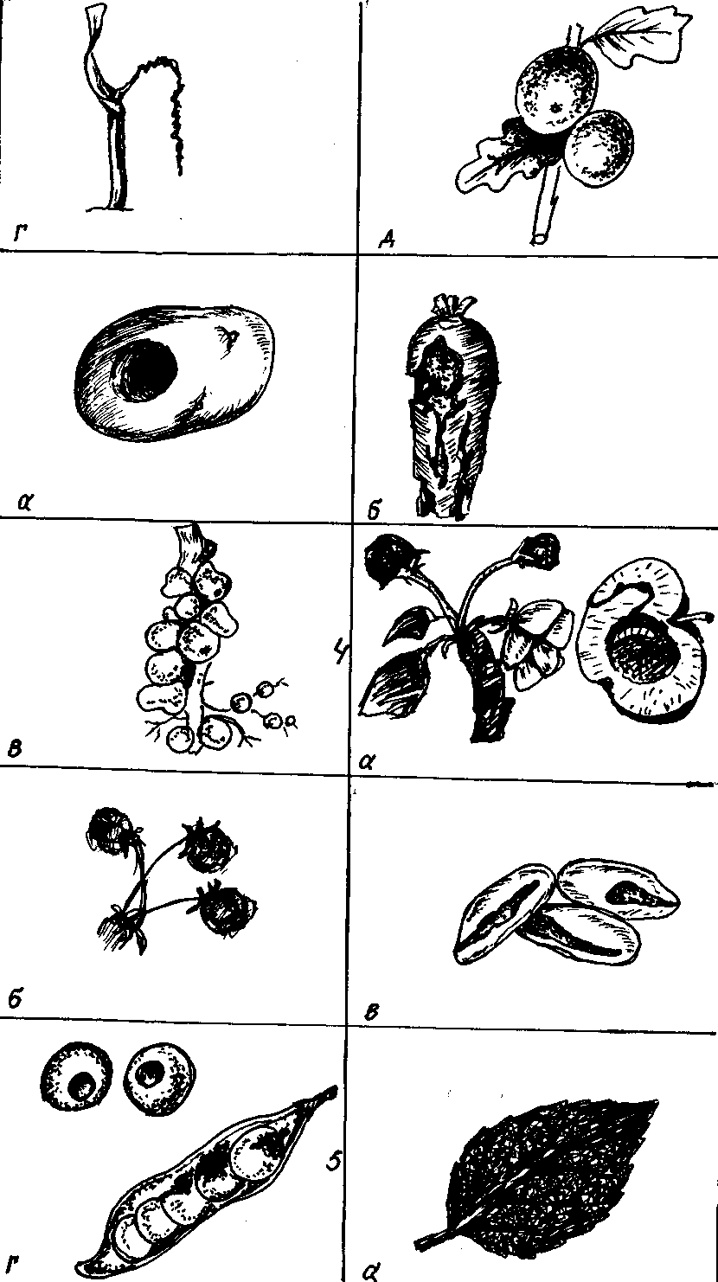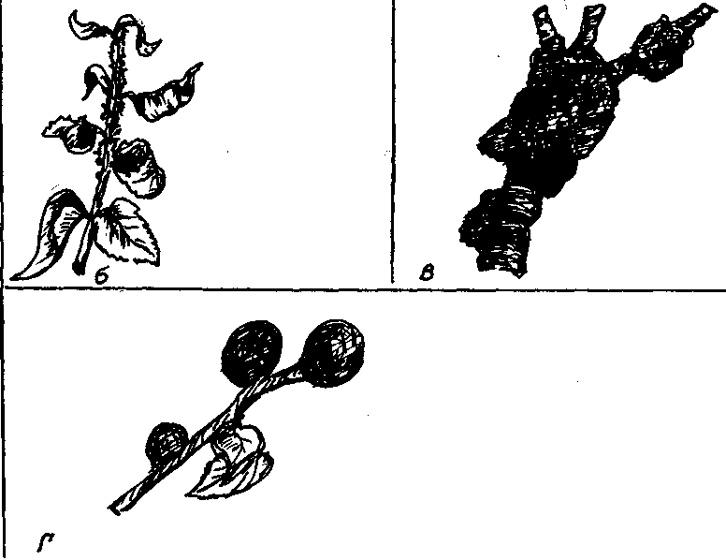

1. Повреждение листьев, стеблей, генеративных органов:

а) на листьях пятна точечные (белые, желтые) или мозаичные, расплывающиеся – трипсы, паутинные клещи, тли, клопы;

б) уродливое скручивание и сморщивание листьев и побегов – тли, медяницы;

в) разрастание тканей (новообразования, вздутия и опухоли) на листьях, стеблях – тли, галлицы, галлообразующие клещи;

г) разрастание бутонов, завязей – личинки некоторых галлиц: смородинной, крестоцветных, клещи и др.

Контрольные вопросы.

1. Как выглядит наиболее характерные повреждения растений (разные органы) насекомыми с грызущим ротовым аппаратом?
2. Типы повреждения растений колюще-сосущими насекомыми.

**Раздел 2. Сельскохозяйственная энтомология.**

На лабораторных занятиях студенты знакомятся с коллекционными образцами вредителей сельскохозяйственных культур, гербарными образцами растений или их отдельных органов, повреждаемых вредителями.

На лабораторных занятиях результаты определения вредителей заносят в таблицу (графы 1-5), остальные (6-8) заполняют в качестве домашнего задания с использованием лекций, учебников и других пособий.

Таблица 1

Вредители __________________________ культур

|  |  |  |  |  |  |  |  |
| --- | --- | --- | --- | --- | --- | --- | --- |
| Отряд | Название вредителя (рус. и лат.) | Основные отличительные признаки | | Тип повреждения | Зимующая стадия и место зимовки | Период вредоносности | Количество генераций |
|  |  | Имаго | Личинки |  |  |  |  |
| 1 | 2 | 3 | 4 | 5 | 6 | 7 | 8 |

Для ознакомления с изучаемыми объектами на лабораторных занятиях используют лупы, микроскопы МБС-1 или МБС-2, практикум с определителем по сельскохозяйственной энтомологии, таблицы.

Контрольные вопросы к заданиям:

1. Охарактеризовать основные признаки имаго и личинки вредителя, повреждаемые культуры (органы) и тип повреждения.
2. Зимующая фаза вредителя и место зимовки.
3. Период вредоносности и количество генераций.

### Тема 1. Многоядные вредители

Материал: коллекционный материал, перелетная саранча, обыкновенная медведка, щелкуны, луговой мотылек, озимая совка, стеблевой мотылек, совка-гамма. Гербарный материал повреждений растений.

Тема 2. Вредители зерновых культур

Материал: коллекционный материал, вредная черепашка, пшеничный трипс, хлебная жужелица, хлебные жуки, пьявица обыкновенная, серая зерновая совка, стеблевые пилильщики, гессенская и шведская мухи, зеленоглазка. Гербарный материал повреждений растений.

Тема 3. Вредители зернобобовых культур.

Материал: гороховая тля, клубеньковые долгоносики, гороховая зерновка, гороховая плодожорка. Гербарный материал повреждений растений.

Тема 4. Вредители картофеля и свеклы.

Материал: картофель: колорадский жук, золотистая цистообразующая нематода, стеблевая картофельная нематода; свекла: свекловичный клоп, свекловичные блошки, свекловичная щитоноска, свекловичные долгоносики, свекловичная минирующая муха.

Тема 5. Вредители льна, конопли, хмеля.

Материал: лен: льняной трипс, льняные блошки, льняная плодожорка; конопля: конопляная блошка; хмель: клещи, люцерновый долгоносик, тля.

Тема 6. Вредители овощных культур.

Материал: капуста: крестоцветные блошки, капустная и репная белянки, капустная совка, капустная моль, капустные мухи; морковь: морковная муха, морковная листоблошка; лук: луковый скрытнохоботник, луковая муха.

Тема 7. Вредители плодовых культур.

Материал: яблоня и груша: медяницы, зеленая и кровяная тля, запятовидная яблонная щитовка, красный и бурый плодовые клещи, яблонный цветоед, яблонная и грушевая плодожорка, шелкопряд кольчатый.

Тема 8. Вредители ягодных культур

Материал: земляника: малинно-земляничный долгоносик, листоед земляничный, земляничный клещ; малина: малинный жук; смородина и крыжовник: тля, стеклянница смородинная, почковый клещ, огневка крыжовниковая.

Тема 9. Вредители зерна и другой продукции при хранении.

Материал: долгоносик амбарный, точильщик хлебный, моль зерновая, клещи.

##### Таблица 2

**Указатель русских и латинских названий вредителей**

|  |  |  |  |
| --- | --- | --- | --- |
| **Название вредителя** | **Отряд** | **Семейство** | **Вид** |
| **1** | **2** | **3** | **4** |
| **Многоядные вредители** | | | |
| Перелетная саранча | Прямокрылые  Orthoptera | Настоящие саранчовые  Acrididae | Locusta migratoria L. |
| Обыкновенная медведка | -//- | Медведки  Gryllotalpidae | Gryllotalpa gryllotalpa L. |
| Щелкуны | Жуки  Coleoptera | Щелкуны  Elateridae |  |
| темный |  |  | Agriotes obscurus L. |
| полосатый |  |  | Ag. lineatus L. |
| посевной |  |  | Ag. sputator L. |
| Луговой мотылек | Чешуекрылые  Lepidoptera | Огневки  Pyralidae | Loxostege (Pyrausta) sticticalis L. |
| Стеблевой мотылек | -//- | Огневки  Pyralidae | Ostrinia nubilalis Hbn. |
| Озимая совка | -//- | Совки  Noctuidae | Scotia (Agrotis)  segetum Schiff. |
| Совка-гамма | -//- | -//- | Autographa gamma L. |
| **Вредители зерновых культур** | | | |
| Обыкновенная злаковая тля | Равнокрылые  Homoptera | Тли  Aphididae | Schizaphis graminum Rond. |
| Вредная черепашка | Клопы  Aphididae | Щитники  Scutelleridae | Eurygaster integriceps Put. |
| Пшеничный трипс | Трипсы  Thysanoptera | Флеотрипиды  Phloeothripidae | Haplothrips tritici Kurd. |
| Хлебная жужелица | Жуки  Coleoptera | Жужелицы  Carabidae | Zabrus tenebriodes Geoze. |
| Хлебные жуки | -//- | Пластинчатоусые  Scarabaeidae | Anisoplia |
| Жук-кузька и др. | -//- | -//- | Anisoplia austriaca Hrbst. |

|  |  |  |  |
| --- | --- | --- | --- |
| Полосатая хлебная блошка | -//- | Листоеды  Chrysomelidae | Phyllotreta vittula Redt. |
| Пьявица обыкновенная | -//- | -//- | Lema melanopus L. |
| Серая зерновая совка | Чешуекрылые  Lepidoptera | Совки  Noctuidae | Apamea anceps Schiff. |
| Шведская муха | Двукрылые  Diptera | Злаковые мухи  Chloropidae |  |
| овсяная | -//- | -//- | Oscinella frit L., |
| ячменная | -//- | -//- | Oscinella pusilla Mg. |
| зеленоглазка | -//- | -//- | Chlorops pumilionis Bjerk. |
| **Вредители зернобобовых культур** | | | |
| Гороховая тля | Равнокрылые  Homoptera | Тли  Aphididae | Acyrthosiphon pisum Harris |
| Клубеньковые долгоносики: | Жуки  Coleoptera | Долгоносики  Curculionidae |  |
| полосатый | -//- | -//- | Sitona lineatus L. |
| щетинистый | -//- | -//- | Sitona crinitus Herbst. |
| Гороховая зерновка | -//- | Зерновки  Bruchidae | Bruchus pisorum L. |
| Гороховая плодожорка | Чешуекрылые  Lepidoptera | Листовертки  Tortricidae | Laspeyresia negricana Steph. |
| **Вредители картофеля** | | | |
| Колорадский картофельный жук | Жуки  Coleoptera | Листоеды  Chrysomelidae | Leptinotarsa decemlineata Say |
| Золотистая цистообразующая нематода | Тиленхиды  Tylenchida | Цистообразующие нематоды  Heteroderidae | Globodera rostochiensis Behrens. |
| Стеблевая картофельная нематода | -//- | Угрицы  Anguinidae | Ditylenchus destructor Thorne |
| Тли | Равнокрылые  Homoptera | Тли  Aphididae |  |
| крушинная | -//- | -//- | Aphis nasturtii Kalt. |

|  |  |  |  |
| --- | --- | --- | --- |
| обыкновенная | -//- | -//- | Aulacorthum solani Kalt. |
| большая картофельная | -//- | -//- | Macrosiphum euphorbiae Thom. |
| **Вредители свеклы** | | | |
| Свекловичный клоп | Клопы  Hemiptera | Слепняки  Miridae | Polymerus cognatus Fieb. |
| Матовый мертвоед | Жуки  Coleoptera | Мертвоеды  Silphidae | Aclypea opaca L. |
| Свекловичная блошка | -//- | Листоеды  Chrysomelidae | Chaetocnema concinna Marsh. |
| Свекловичная щитоноска | -//- | -//- | Cassida nebulosa L. |
| Свекловичный долгоносик | -//- | Долгоносики  Curculionidae | Bothynoderes punctiventris Germ. |
| Свекловичная минирующая муха | Двукрылые  Diptera | Минирующие мухи  Agromyzidae | Pegomyia betae Curtis. |
| Вредители льна, конопли и хмеля | | | |
| Льняной трипс | Трипсы  Thysanoptera | Трипсы  Thripidae | Thrips linarius Uzel. |
| Синяя льняная блошка | Жуки  Coleoptera | Листоеды  Chrysomelidae | Aphthona euphorbiae Schrnk.. |
| Льняная плодожорка | Чешуекрылые  Lepidoptera | Листовертки  Tortricidae | Phalonia epilinana Zell. |
| Конопляная блошка | Жуки  Coleoptera | Листоеды  Chrysomelidae | Psylloides attenuata Koch. |
| Люцерновый долгоносик | Жуки  Coleoptera | Долгоносики  Curculionidae | Otiorrhynchus ligustici L. |
| Хмелевая тля | Равнокрылые  Homoptera | Тли  Aphididae | Phorodon Humuli Schr. |
| **Вредители овощных культур** | | | |
| Капустная тля | Равнокрылые  Homoptera | Тли  Aphididae | Brevicoryne brassicae L. |
| Крестоцветные блошки | Жуки  Coleoptera | Листоеды  Chrysomelidae | Phyllotreta undulata Kutsch.,  Ph. nemorum L. |
| Капустная белянка | Чешуекрылые  Lepidoptera | Белянки  Pieridae | Pieris brassicae L. |

|  |  |  |  |
| --- | --- | --- | --- |
| Репная белянка | -//- | -//- | Pieris rapae L. |
| Капустная совка | -//- | Совки  Noctuidae | Mamestra brassicae L. |
| Весенняя капустная муха | Двукрылые  Diptera | Мухи-цветочницы  Anthomyiidae | Delia brassicae Bouche. |
| Морковная муха | -//- | Мухи-псилиды  Psilidae | Psila rosae L. |
| Морковная листоблошка | Равнокрылые  Homoptera | Листоблошки  Triozidae | Trioza apicalis Frst. |
| Луковый скрытнохоботник | Жуки  Coleoptera | Долгоносики  Curculionidae | Ceuthorrhynchus jakovlevi Schltze. |
| Луковая муха | Двукрылые  Diptera | Мухи-цветочницы  Anthomyiidae | Delia antigua Meig. |
| **Вредители плодовых культур** | | | |
| Яблонная медяница | Равнокрылые  Homoptera | Листоблошки  Triozidae | Psylla mali Schmdbg. |
| Зеленая яблонная тля | -//- | Тли  Aphididae | Aphis pomi Deg. |
| Запятовидная яблонная щитовка | -//- | Щитовки  Diaspididae | Lepidosaphes ulmi L. |
| Красный плодовый клещ | Акариформные клещи  Acariformes | Паутинные клещи  Tetranuchidae | Panonychus ulmi Koch. |
| Яблонный цветоед | Жуки  Coleoptera | Долгоносики  Curculionidae | Anthonomus pomorum L. |
| Яблонная плодожорка | Чешуекрылые  Lepidoptera | Листовертки  Tortricidae | Laspeyresia pomonella L. |
| Сливовая плодожорка | -//- | -//- | Grapholitha funebrana Tr. |
| Вишневая муха | Двукрылые  Diptera | Пестрокрылки  Tephritidae | Rhagoletis cerasi L. |
| **Вредители ягодных культур** | | | |
| Малинно-земляничный долгоносик | Жуки  Coleoptera | Долгоносики  Curculionidae | Anthonomus rubi Hbst. |

|  |  |  |  |
| --- | --- | --- | --- |
| Земляничный клещ | Акариформные клещи  Acariformes | Разнокоготковые клещи  Tarsonemidae | Steneotersonemus pallidus Banks. |
| Моль почковая малинная | Чешуекрылые  Lepidoptera | Минно-чехликовые моли  Incurvariidae | Lampronia rubilla Bjerk. |
| Жук малинный | Жуки  Coleoptera | Малинные жуки  Byturidae | Byturus tomentosus F. |
| Тля красно-смородинная | Равнокрылые  Homoptera | Тли  Aphididae | Cryptomyzus ribis L. |
| Тля крыжовниковая побеговая | -//- | -//- | Aphis grossulariae Kalt. |
| Стеклянница смородинная | Чешуекрылые  Lepidoptera | Стеклянницы  Aegeriidae | Aegeria tipuliformis Cl. |
| Смородинный почковый клещ | Акариформные клещи  Acariformes | Эриофииды  Eriophyidae | Cecidophyopsis ribis Westw. |

#### Рекомендуемая литература

1. Защита растений от вредителей./Под ред. проф. В.В. Исаичева, - М., Колос, 2002. – 472 с.
2. Васильев В.П., Лившиц И.З. Вредители плодовых культур. – М.: Колос, 1984, - 399с.
3. Савздарг Э.Э. Вредители ягодных культур. – М. Государственное издательство сельскохозяйственной литературы, 1960, - 272с.